

**LAZER E RECREAÇÃO COM CRIANÇAS DEFICIENTES EM HOTÉIS DE BALNEÁRIO CAMBORIU E REGIÃO**

*Bruna Ribeiro[1]; Larissa Domingos[2]; Cristiane Regina Michelon;[3]*

**RESUMO**

A deficiência é o termo que significa a limitação que apresentam algumas pessoas na hora de realizar determinadas atividade e que são provocadas por um limite físico, sensorial ou intelectual que tem uma pessoa. Dentre as atividades que podem ser consideradas inclusivas e que proporcionam bem estar as pessoas com deficiência, é o turismo e suas atividades recreacionistas. Dessa forma o trabalho teve como principal objetivo pesquisar se os hotéis de Balneário Camboriú e região que apresentam atividades de lazer e recreação e como se adaptam ao receber crianças com deficiência. Para a realização do trabalho elaboramos um questionário que foi enviado para os hotéis que disponibilizam do serviço de lazer e recreação. Dos seis hotéis identificados apenas um respondeu ao questionário. Os resultados demonstraram que o Fazenda Park Hotel está apto para receber e realizar as atividades de lazer e recreação com crianças deficientes, visando atender todos os públicos.

**Palavras-chave**: Lazer1. Recreação2. Crianças3. Deficiência4.

**INTRODUÇÃO**

A deficiência é o termo que significa a limitação que apresentam algumas pessoas na hora de realizar determinadas atividade e que são provocadas por um limite físico, sensorial ou intelectual que tem uma pessoa (DEFICIÊNCIA, 200?). As pessoas deficientes possuem direitos também, devendo ser considerados básicos, ao bem estar e eventual desenvolvimento de seu potencial humano. Elas têm o direito de viver de maneira mais confortável, criativa e satisfatória possível (BUSCAGLIA, 1993).

O termo inclusão social começou a ser usado a partir de 1990, baseado no modelo social da deficiência, e parte do pressuposto de que a sociedade deve se preparar e se adaptar para receber esses sujeitos, incluindo-os, portanto, nos sistemas sociais comuns. Como declara SASSAKI (2003), o processo de inclusão é uma via de mão dupla, dado que tanto as minorias como a sociedade geral devem se posicionar.

Dentre as atividades que podem ser consideradas inclusivas e que proporcionam bem-estar as pessoas com deficiência, é o turismo. Além do lazer torna- se importante destacar o turismo como uma via de inclusão, que vem buscando garantir a acessibilidade urbana, a adaptação de atividades turísticas e a sensibilização e a disseminação de orientações acerca de acessibilidade nos mais diversos setores ligados direta e indiretamente à atividade turística ( MTur, 2015).

Dessa forma, pensando no bem-estar das pessoas que apresentam algum tipo de deficiência é que se propõe o trabalho: pesquisar como os hotéis da cidade de Balneário Camboriú- SC e região se adaptam ao receber crianças com algum tipo de deficiência.

**PROCEDIMENTOS METODOLÓGICOS**

Adotamos como procedimento metodológico o estudo qualitativo de natureza descritiva. Usamos estes dois tipos de pesquisa para conseguir extrair o máximo de informações possíveis.

A pesquisa qualitativa é aquela que utiliza de dados para responder um questionamento, tanto na forma de coleta de dados via questionário quanto a análise dos resultados (SIGNIFICADOS, 200?). Levando em considerações os objetivos da pesquisa, vamos utilizar desse método para descrever os cuidados necessários com as crianças que possuem qualquer tipo de deficiência. Já a pesquisa descritiva, tem por objetivo descrever as características de uma população, de um fenômeno ou de uma experiência. Cabe ao pesquisador fazer o estudo, análise e a interpretação dos dados.

Para obter os dados elaboramos um questionário que foi distribuído para os hotéis de Balneário Camboriú e região, que disponibilizam do serviço Lazer e Recreação. Esses hotéis foram identificados através de pesquisas realizadas em sites. Os questionários foram enviados para os meios de hospedagem através de e-mail. Após o recolhimento dos questionários, os dados foram analisados e interpretados pelos pesquisadores.

**RESULTADOS E DISCUSSÃO**

Para o desenvolvimento do trabalho contatamos 6 hotéis: Infinity Blue (Balneário Camboriú), Costão do Santinho (Florianópolis), Hotel Fazenda Pedras Brancas (Lages), Fazenda Park Hotel (Gaspar), Hotel Vale das Pedras (Jaraguá do Sul) e Hotel Fazenda Dona Francisca (Joinville).

Dos seis hotéis identificados apenas um respondeu ao questionário. Um deles Hotel Fazenda Pedras Brancas, situado em Lages, dispõe do serviço de recreação, mas apenas na alta temporada, por isso não pode ser utilizado para o nosso trabalho. Os demais hotéis foram contatados pelo telefone, ficaram de responder ao questionário e enviar por email, mas não retornaram. O Fazenda Park Hotel localizado no município de Gaspar respondeu ao questionário por email e dispõe do serviço de recreação. Dessa forma os resultados foram analisados a partir do questionário recebido desse hotel.

Os resultados demonstraram que o meio de hospedagem, Fazenda Park Hotel está apto para receber e realizar as atividades de lazer e recreação com crianças deficientes, visando atender todos os públicos. O hotel busca trabalhar sempre com projetos e atividade de inclusão. As crianças que participam das atividades recebem o apoio dos instrutores. O hotel ainda disponibiliza uma bicicleta adaptada para a realização das atividades de recreação (Figura 1).

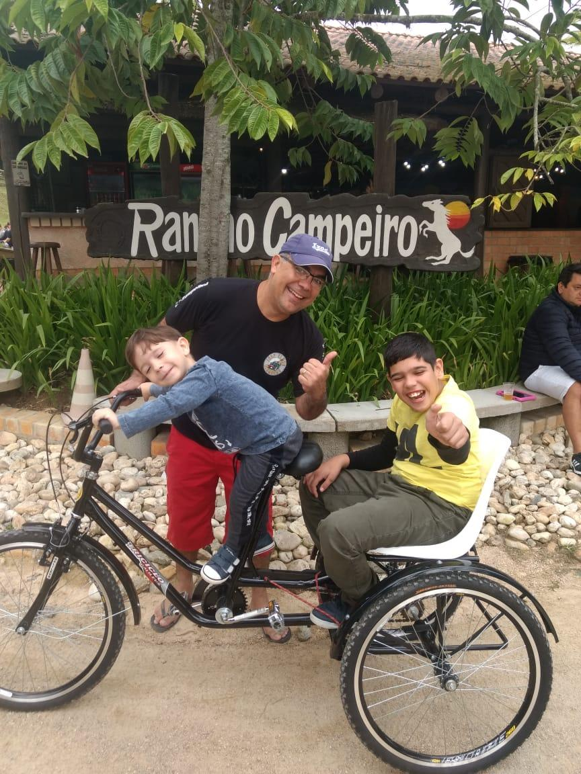

Figura 01 - Cadeira adaptada disponibilizada pelo hotel

**CONCLUSÕES**

Após o desenvolvimento do trabalho observou-se que o Fazenda Park Hotel se preocupa com a inclusão das crianças com deficiência, e de modo geral está apto e preparado para receber todos os públicos, obtendo uma grande inclusão. Os hotéis das regiões com atividade turística mais expressiva na região (Balneário Camboriú, Florianópolis) não retornaram aos e-mails, por isso não temos informações se eles apresentam preocupação com a questão da inclusão de crianças deficientes nas suas atividades.

**REFERÊNCIAS**

BUSCAGLIA, L. F., **Os deficientes e seus pais**. Rio de Janeiro: Record, 1993. 415 p.

DEFICIÊNCIA. **Que conceito**. São Paulo. Disponível em: http://Queconceito.com.br/deficiencia>. Acesso em 18 ou 2017.

MTUR. **Turismo acessível**. 2015. Disponível em: <http://www.turismo.gov.nb/assuntos/5054-turismo-acessivel.html>>. Acesso em: 18 ou 2017.

SASSAKI, R. K. **Inclusão: Construindo uma sociedade para todos**. 7 edição. Rio de Janeiro:WVA, 2006.

**SIGNIFICADOS de pesquisa qualitativa**. Disponível em: http://www.significados.com.br/pesquisa-qualitativa/>. Acesso em: 23 nov 2017.

1. Estudante do Curso médio- integrado de hospedagem no Instituto Federal Catarinense- Campus Camboriú, brunaribeirolu914@gmail.com
2. Estudante do Curso médio- integrado de hospedagem no Instituto Federal Catarinense- Campus Camboriú, larissadmngs@gmail.com
3. Doutorado, Professora do Instituto Federal Catarinense- Campus Camboriú, cristiane.michelon@ifc.edu.br.